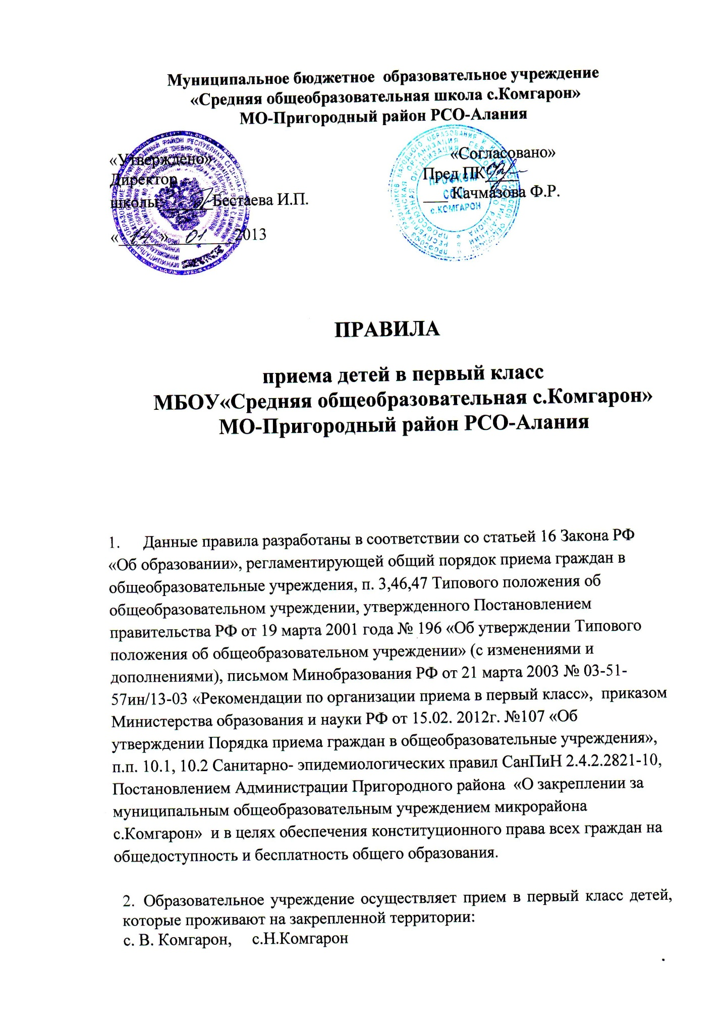

3. В первый класс принимаются все дети, достигшие к 1 сентября текущего года возраста не менее 6 лет 6 месяцев при отсутствии противопоказаний по состоянию здоровья, но не позже достижения ими возраста 8 лет.

4. При приеме в первый класс образовательное учреждение обязано ознакомить родителей (законных представителей) с Уставом образовательного учреждения, лицензией на право ведения образовательной деятельности, со свидетельством о государственной аккредитации образовательного учреждения, основными образовательными программами, реализуемыми образовательным учреждением, Правилами приема в первый класс и другими документами, регламентирующими организацию образовательного процесса.

5. Прием заявлений в первый класс школы для закрепленных лиц начинается не позднее 10 марта и завершается не позднее 31 июля текущего года и с 01 августа детей, не зарегистрированных на закрепленной территории до момента заполнения свободных мест, но не позднее 5 сентября текущего года.

6. Для записи ребенка в первый класс родители (законные представители) предъявляют документ, удостоверяющий личность, и в обязательном порядке представляют:
- письменное заявление о приеме ребенка в первый
- письменное заявление о согласии на обработку персональных данных ребенка
- оригинал и ксерокопию свидетельства о рождении ребенка (ксерокопия заверяется подписью директора образовательного учреждения и печатью, после чего оригинал документа возвращается родителям (законным представителям);
- оригинал и ксерокопию свидетельства о регистрации ребенка по месту жительства на закрепленной территории (ксерокопия заверяется подписью директора образовательного учреждения и печатью, после чего оригинал документа возвращается родителям (законным представителям).

Родители (законные представители) детей имеют право по своему усмотрению представлять другие документы, в том числе медицинское заключение о состоянии здоровья ребенка.
Требование других документов при приеме в 1 класс запрещается.
Заявления, представленные родителями (законными представителями), регистрируются в журнале регистрации заявлений для зачисления в первый класс и родителям выдается уведомление о регистрации заявления
В заявлении родителями (законными представителями) ребенка указываются следующие сведения:
а) фамилия, имя, отчество (последнее - при наличии) ребенка;
б) дата и место рождения ребенка;
в) фамилия, имя, отчество (последнее - при наличии) родителей (законных представителей) ребенка.
Законные представители закрепленных лиц, зарегистрированных по месту жительства или по месту пребывания, дополнительно предъявляют заверенную в установленном порядке копию документа, подтверждающего родство заявителя (или законность представления прав обучающегося.
Родители (законные представители) детей, являющихся гражданами Российской Федерации, не зарегистрированных на закрепленной территории, дополнительно предъявляют оригинал свидетельства о рождении ребенка либо заверенную в установленном порядке копию документа, подтверждающего родство заявителя (или законность представления прав обучающегося).
Родители (законные представители) ребенка, являющегося иностранным гражданином или лицом без гражданства и не зарегистрированного на закрепленной территории, дополнительно предъявляют заверенные в установленном порядке копии документа, подтверждающего родство заявителя (или законность представления прав обучающегося), и документа, подтверждающего право заявителя на пребывание в Российской Федерации.
Иностранные граждане и лица без гражданства все документы представляют на русском языке или вместе с заверенным в установленном порядке переводом на русский язык.
7. При подаче документов для зачисления в первый класс проведение испытаний (экзаменов, тестов, конкурсов, собеседований и т.п.) не допускается.
С целью определения программы обучения, соответствующей уровню развития, способностям и здоровью ребенка, после его зачисления в образовательное учреждение допускается проведение психолого-педагогической диагностики, собеседование с ребенком.
8. Зачисление в образовательное учреждение оформляется приказом руководителя образовательного учреждения на основе полного пакета документов в течение 7 рабочих дней после приема документов и доводится до сведения родителей (законных представителей).
9. Определение обучающихся в классные коллективы, перевод обучающихся из одного класса в другой в пределах параллели является компетенцией образовательного учреждения.
10. Родители (законные представители) несовершеннолетних граждан имеют право выбирать образовательное учреждение, форму получения образования, однако не могут настаивать на реализации каких-либо образовательных программ, не предусмотренных лицензией на право ведения образовательной деятельности данного образовательного учреждения.
11. Гражданам может быть отказано в приеме в конкретное образовательное учреждение только по причине отсутствия свободных мест в образовательном учреждении.
В этом случае ОУ представляет родителям (законным представителям) информацию о наличии свободных мест в других образовательных учреждениях и обеспечивают прием граждан для получения образования.
12. Регистрация граждан Российской Федерации по месту пребывания и по месту жительства в пределах Российской Федерации или отсутствие таковой не могут служить основанием для отказа в приеме в образовательное учреждение.
Прием в образовательное учреждение детей из семей беженцев и вынужденных переселенцев осуществляется на основании записи детей в паспорте родителей (законных представителей) и их письменного заявления с указанием адреса фактического проживания.

Приложение 1

Директору МОУ СОШ № 33
с углубленным изучением отдельных предметов
Дзержинского района г.Волгограда
Озеровой Т.В.
______________________________________
______________________________________,
проживающ(ей, его) по адресу:
______________________________________
______________________________________
Тел.___________________________________

Заявление

Прошу принять (мою дочь, моего сына) (ФИО)_____________________
___________________________________________, «____»_________20 г.р.,
в ________ класс для получения общего образования.
С УСТАВОМ, лицензией на право ведения образовательной деятельности, свидетельством о государственной аккредитации, годовым календарным учебным графиком, информацией о реализации основных и дополнительных, в том числе на платной основе, образовательных программ и другими нормативными документами, регламентирующими образовательный процесс, ознакомлен(а).

Дата______________________ Подпись_______________________

Приложение 2
СОГЛАСИЕ
на обработку персональных данных

В соответствии с Федеральным законом от 27.07.2006 №152-ФЗ «О персональных данных»,

я,__________________________________________________________________________,
Ф.И.О. родителя (законного представителя)
паспорт ____________ выдан _____________________________________________________
серия, номер кем выдан
«__» _______ ____г.,
дата выдачи
являясь родителем (законным представителем)
_________________________________________________________________________________
Ф.И.О. ребенка
(далее – Обучающийся), даю согласие на обработку следующих персональных данных моего ребенка:
- фамилия, имя, отчество;
- дата рождения;
- пол;
- адрес проживания;
- фамилии, имена, отчества родителей (законных представителей), контактные телефоны;
- реквизиты свидетельства о рождении, полиса ОМС (ДМС), паспортные данные, страховой номер индивидуального лицевого счета в Пенсионном фонде России (СНИЛС);
- данные о состоянии здоровья;
- сведения о категории семьи;
- cведения об учебном процессе и занятости (успеваемость, награды и поощрения; поведение и др.) оператору персональных данных обучающихся муниципальному образовательному учреждению средней общеобразовательной школе с углубленным изучением отдельных предметов Дзержинского района г. Волгограда, (место нахождения: 400117 г. Волгоград, ул. им. Константина Симонова, 29) (далее – Учреждение) с использованием средств автоматизации или без использования таких средств с целью осуществления индивидуального учета результатов освоения обучающимся образовательных программ, а также хранения в архивах данных об этих результатах при условии, что их обработка осуществляется сотрудниками МОУСОШ № 33, допущенными к обработке персональных данных в соответствии с действующим законодательством.
Я предоставляю Учреждению право осуществлять следующие действия (операции) с персональными данными обучающегося: сбор, систематизацию, накопление, хранение, уточнение (обновление, изменение), использование, обезличивание, блокирование, уничтожение.
Учреждение вправе размещать обрабатываемые персональные данные обучающегося в информационно-телекоммуникационных сетях с целью предоставления доступа к ним ограниченному кругу лиц (обучающемуся, родителям (законным представителям), а также административным и педагогическим работникам Учреждения).
Учреждение вправе включать обрабатываемые персональные данные обучающегося в списки и отчетные формы, предусмотренные документами, регламентирующими деятельность МОУ СОШ №33, размещать персональные данные (Ф.И.О., пол, фотографии, достижения) на сайтах oshkole.ru, www.school33-vlg.ru, dnevnik.school-m.ru (возможны изменения адресов сайтов).
Учреждение имеет право на обмен (прием и передачу) персональными данными моего ребенка с использованием машинных носителей или по каналам связи с соблюдением мер, обеспечивающих их защиту от несанкционированного доступа, во исполнение федеральных законов.
Также не возражаю против обработки моих персональных данных, необходимых для осуществления образовательного процесса (Ф.И.О., место работы, должность, контактный телефон, адрес проживания).

Настоящее согласие дано мной ________________ и действует на время обучения
дата
(пребывания) моего ребенка в данном образовательном учреждении.
Я оставляю за собой право отозвать свое согласие посредством составления соответствующего письменного документа, который может быть направлен мной в адрес Учреждения по почте заказным письмом с уведомлением о вручении либо вручен лично под расписку представителю Учреждения.
В случае получения письменного заявления об отзыве настоящего согласия, Учреждение обязано прекратить их обработку по истечении времени, необходимого для осуществления технических и организационных мер.

Контактные телефоны:________________________________________________________________________
Почтовый адрес: ________________________________________________________________________________

Подпись родителей (законных представителей) ________________________.
Приложение № 3
Журнал регистрации заявлений для зачисления в первый класс

№ | Ф.И.О. ребёнка | Дата подачи заявления | Дом. Адрес, телефон |  |  | Документы, копии, принятые от родителей |  |  |  |  | Подпись родителей | Примечание
 |  |  |  | Заявление | копия свид-ва о рождении |  | Мед. карта | Справка о регистрации | Документы для оформления личного дела
 |  |  |  |  |  |  |  |  | фотография | полис

Ведение журнала начинается с первого дня приёма заявлений текущего года, не позднее 10 марта и заканчивается при издании приказа по образовательному учреждению о завершении приема в первый класс.
Страницы в журнале необходимо пронумеровать, прошить, скрепить подписью и печатью директора школы

Приложение 4
Уведомление о регистрации заявления

Название документа | Отметка о получении документа в  школу.
Входящий номер заявления о приеме
Заявление о приеме в 1 класс
Медицинская карта ребенка
Копия свидетельства о рождении
Копия мед. полиса
Справка о регистрации
Телефон школы
Директор

